第１期ほっかいどう障がい福祉プラン

素案

【令和６年度～令和11年度】

北　海　道

目次

第１　計画の基本的事項　　　　　　　　　　　　　　　　　　　 3

　１　計画策定の趣旨と目的　　　　　　　　　　　　　　　　　　　　　　　　　　　　　　　　　　3

　２　計画の位置づけ　　　　　　　　　　　　　　　　　　　　　　　　　　　　　　　　　　　　　3

　３　区域の設定　　　　　　　　　　　　　　　　　　　　　　　　　　　　　　　　　　　　　　　4

　４　対象とする障がいの範囲　　　　　　　　　　　　　　　　　　　　　　　　　　　　　　　　　8

第２　障がいのある人の現状等　　　　　　　　　　　　　　　　 10

　１　障がいのある人の現状　　　　　　　　　　　　　　　　　　　　　　　　　　　　　　　　　 10

　２　サービス提供体制の現状と評価　　　　　　　　　　　　　　　　　　　　　　　　　　　　　 13

　３　主なサービス提供基盤の整備状況　　　　　　　　　　　　　　　　　　　　　　　　　　　　 19

第３　計画推進のための基本的事項　　　　　　　　　　　　　　 21

　１　計画推進の基本方針　　　　　　　　　　　　　　　　　　　　　　　　　　　　　　　　　　 23

第４　計画推進のための具体的な取組　　　　　　　　　　　　　 25

　１　権利擁護の推進　　　　　　　　　　　　　　　　　　　　　　　　　　　　　　　　　　　　 25

　２　障がいのある人が暮らしやすい地域づくり　　　　　　　　　　　　　　　　　　　　　　　　 28

　３　就労支援施策の充実・強化　　　　　　　　　　　　　　　　　　　　　　　　　　　　　　　 29

　４　相談支援体制・地域移行支援の充実　　　　　　　　　　　　　　　　　　　　　　　　　　　 37

　５　サービス提供基盤の整備　　　　　　　　　　　　　　　　　　　　　　　　　　　　　　　　 44

　６　保健福祉・医療施策の充実　　　　　　　　　　　　　　　　　　　　　　　　　　　　　　　 47

　７　多様な人材の確保・定着・養成及びサービスの質の向上　　　　　　　　　　　　　　　　　　 54

　８　障がい児支援の充実　　　　　　　　　　　　　　　　　　　　　　　　　　　　　　　　　　 56

　９　発達障がいのある人や在宅の障がいのある人等への支援　　　　　　　　　　　　　　　　　　 63

　10　自立と社会参加の促進・取組定着　　　　　　　　　　　　　　　　　　　　　　　　　　　　 64

　11　北海道意思疎通支援条例・手話言語条例の施策の推進　　　　 　　　　　　　　　　　　　　　67

　12　安全確保に備えた地域づくりの推進　　　　　　　　　　　　　　　　　　　　　　　　　　　 70

第５　制度の推進管理　　　　　　　　　　　　　　　　　　　　 73

　１　制度の円滑な推進　　　　　　　　　　　　　　　　　　　　　　　　　　　　　　　　　　　 73

　２　計画の推進管理　　　　　　　　　　　　　　　　　　　　　　　　　　　　　　　　　　　　 73

第６　令和８年度(2026年度)・令和11年度(2029年度)の成果目標 73

　１　福祉施設の入所者の地域生活への移行目標　　　　　　　　　　　　　　　　　　　　　　　　 74

　２　精神障害にも対応した地域包括ケアシステムの構築に係る目標　　　　　　　　　　　　　　　 75

　３　地域生活支援拠点等の整備目標　　　　　　　　　　　　　　　　　　　　　　　　　　　　　 75

　４　就労支援に関する目標　　　　　　　　　　　　　　　　　　　　　　　　　　　　　　　　　 75

　５　障がい児支援の提供体制の整備目標　　　　　　　　　　　　　　　　　　　　　　　　　　　 77

　６　医療的ケア児支援に関する目標　　　　　　　　　　　　　　　　　　　　　　　　　　　　　 77

　７　難聴児支援に関する目標　　　　　　　　　　　　　　　　　　　　　　　　　　　　　　　　 78

　８　相談支援体制の充実・強化に関する目標　　　　　　　　　　　　　　　　　　　　　　　　　 78

　９　障害福祉サービス等の質の向上　　　　　　　　　　　　　　　　　　　　　　　　　　　　　 78

第１　計画の基本的事項

１　計画策定の趣旨と目的

**(1) 計画策定の趣旨**

道では、平成15年(2003年)３月に21世紀初頭の北海道における障がい福祉施策の基本的な方向と主要な施策を示す「北海道障害者基本計画」（以下「基本計画」という。）〔第１期計画期間：平成15～24年度(2003～2012年度）〕と、その着実な推進を図るため、「前期実施計画」〔計画期間：平成15～19年度(2003～2007年度）〕を策定し、「ノーマライゼーション社会の実現」を目標に、地域生活の支援体制の充実など、各般の施策の推進を図ってきました。

平成15年度（2003年度）からは「支援費制度」が導入され、障がいのある人の自己決定や選択を尊重した利用者本位のサービスが提供されることとなりましたが、「支援費制度」は、精神障がいのある人を対象としていないことや、支援の必要度を判定する客観的な基準がなく支給決定の過程が不透明であることなどの課題があったことから、制度全般が見直され、平成17年(2005年)11月７日に「障害者自立支援法」が公布、平成18年(2006年)４月から施行されました。

その後、平成24年(2012年)６月に、国においては、障がい者制度改革推進本部等における検討を踏まえて、地域社会における共生の実現に向けて、障害福祉サービスの充実等、障がいのある人の日常生活及び社会生活を総合的に支援し、新たな障がい保健福祉施策を講ずるため、「地域社会における共生の実現に向けて新たな障害保健福祉施策を講ずるための関係法律の整備に関する法律」（以下「整備法」という。）を公布し、「障害者自立支援法」を「障害者の日常生活及び社会生活を総合的に支援するための法律」（以下「障害者総合支援法」という。）に改正し、「障害者」の定義に難病等を追加、また、平成25年(2013年)６月には、「障害を理由とする差別の解消の推進に関する法律（以下「障害者差別解消法」という。）が制定され、平成26年（2014年）２月には「障害者の権利に関する条約」を批准、さらには、平成28年(2016年)６月に障害者総合支援法及び児童福祉法の一部改正が行われ、障がいのある人自らが望む地域で暮らすことができるよう生活支援と就労支援の充実や障がいのある子どもへの多様化するニーズに対応する障害児福祉計画策定の義務化、同年８月に発達障害者支援法が改正され、発達障がい者支援の一層の充実が図られました。

令和３年(2021年)には、医療的ケア児及びその家族が適切な支援が受けられるよう「医療的ケア児及びその家族に対する支援に関する法律」が施行され、令和４年（2022年）には、「児童福祉法」が改正され、子育て世帯に対する包括的な支援のための体制強化等が図られました。

道では、「障害者基本法に基づく都道府県障害者計画」であり、「北海道地域福祉支援計画の施策別計画」の主旨を踏まえ、道の障がい福祉施策の基本的な方向性を示す「北海道障がい者基本計画」と、「障害者総合支援法」及び「児童福祉法」並びに「北海道障がい者及び障がい児の権利擁護並びに障がい者及び障がい児が暮らしやすい地域づくりの推進に関する条例」（以下「北海道障がい者条例」という。）の趣旨を踏まえ、障がいのある人が自立した日常生活及び社会生活を営むことができるよう、地域において必要な障害福祉サービス等及び障害児通所支援等が計画的に提供されるための実施計画として、「北海道障がい福祉計画」を策定してきました。今回、この２つの計画について、施策を一体的に推進し、実効性のある障がい福祉サービスを提供することを目的として統合し、「第１期ほっかいどう障がい福祉プラン」を策定することとします。

(2) **計画の目的**

障がいのある人が、自立した日常生活及び社会生活を営むためには、道内の各地域において、必要な支援を提供できるよう、相談体制やサービス基盤の整備が必要であり、そのためには、共に生活する地域住民の理解や協力による「まちづくり」の視点が必要となります。

　　この計画は、こうした視点に立ち、障がいのある人を主体とした支援体制づくりを進め、本人が希望する暮らしの実現、意欲や障がい特性に応じた地域活動が保障される社会づくりを推進していくため、「希望するすべての障がい者が安心して地域で暮らせる社会づくり」を基本テーマとして目指すこととします。

　　令和６年度(2024年度)から11年度（2029年度）までを計画期間とする「第１期ほっかいどう障がい福祉プラン」については、地域における生活の維持及び継続の推進、就労定着に向けた支援、地域共生社会の実現に向けた取組、精神障がいにも対応した地域包括ケアシステムの構築、障がい者の社会参加を支援する取組、障がい児のサービス提供体制の計画的な構築、発達障がい者支援の一層の充実を目指し、成果目標やサービス見込み量等の確保方策等について定めます。

|  |
| --- |
| ○第３期北海道障がい者基本計画  ・根拠：障害者基本法第11条第２項  ・概要：都道府県は、障害者基本計画を基本とするとともに、当該都道府県における障害者の状況等を踏まえ、当該都道府県における障害者のための施策に関する基本的な計画を定める。都道府県障害者計画。  ○第７期北海道障がい福祉計画  ・根拠：障害者総合支援法第89条第１項  ・概要：障害福祉サービス等及び障害児通所支援事業等の円滑な実施を確保するための基本的な指針［令和５年(2023年)こども家庭庁・厚生労働省告示第１号］（以下「基本指針」という。）に即して、市町村障害福祉計画の達成に資するため、各市町村を通ずる広域的な見地から障害福祉サービスの提供体制の確保その他障害者総合支援法に基づく業務の円滑な実施について定める、都道府県障害福祉計画。  　・参考通知：「地域生活支援事業に係る障害福祉計画の作成について」〔平成21年(2009年)１月８日厚生労働省社会・援護局障害保健福祉部企画課自立支援振興室長通知障企自第0108001号〕  ○第６期障がい者就労支援推進計画[北海道働く障がい者応援プラン・第Ⅴ章]  ・根拠：北海道障がい者条例第29条第１項  ・概要：障がいのある人の就労支援に関する施策の実施について示す、就労支援推進計画及び都道府県工賃向上計画。  ・参考通知：「工賃向上計画」を推進するための基本的な指針〔平成24年(2012年)4月11日厚生労働省社会・援護局障害保健福祉部長通知障発0411第４号〕  ○ 第３期北海道障がい児福祉計画  　・根拠：児童福祉法第33条の22  ・概要：基本指針に即して、市町村障害児福祉計画の達成に資するため、各市町村を通ずる広域的な見地から、障害児通所支援等の提供体制の確保その他障害児通所支援等の円滑な実施について定める、都道府県障害児福祉計画。  障害サービス等及び障害児通所施設等の円滑な実施を確保するための基本的な指針（平成十八年厚生労働省告示第三百九十五号）に基づく第１期北海道難聴児支援計画（仮称）を盛り込むこととする。 |

２　計画の位置付け

(1) 計画の位置付け

この計画は、障害者基本法第11条第２項に規定する都道府県における障がい者のための施策に関する基本的な計画（都道府県障害者計画）であり、「北海道総合計画」が示す政策の基本的な方向に沿って策定、推進する特定分野別計画である「北海道地域福祉支援計画」の施策別計画です。

道の障がい福祉施策の基本的な方向性を示す「北海道障がい者基本計画」と、地域において必要な障害福祉サービス等及び障害児通所支援等が計画的に提供されるための実施計画「北海道障がい福祉計画」として位置付けることとしています。

なお、社会福祉法その他法律の規定による計画であって障がい者等の福祉に関する事項を定めるものと調和を保つよう整理しています。

また、本計画は、「持続可能な開発目標（ＳＤＧｓ）」の達成に資するものです。

【持続可能な開発目標（Sustainable Development Goals: ＳＤＧｓ）】

　2015年９月に国連サミットで採択された、2030年を期限とする先進国を含む国際社会全体の開発目標であり、17のゴール（目標）と、それぞれの下に、より具体的な169のターゲットがある。全ての関係者（先進国、途上国、民間企業、ＮＧＯ、有識者等）の役割を重視し、「誰一人取り残さない」社会の実現を目指して、経済・社会・環境をめぐる広範囲な課題に統合的に取り組むもの。

(2) 計画の期間及び内容

この計画は、計画期間を令和６年度（2024年度）から令和11年度（2029年度）までの６年間とします。

　なお、道はこの計画について、第６期北海道障がい福祉計画の実施状況や地域のニーズ等を踏まえ、サービス量の見込み等について定めるものとし、令和８年度に目標の達成状況や障がい施策の動向、国の障害者基本計画の策定作業などを踏まえて、調査・分析及び評価を行い、必要な見直しを行うこととします。

図１ 【計画の位置付け】





３　区域の設定

この計画に定めるサービスの提供体制の確保が、地域間の格差を縮小しながら進められるよう、次のとおり、サービスの種類ごとに、サービス量（支給量及び整備量）を見込み、推進管理等を行う「区域」を設定しています。

(1) 居住系サービス（施設入所支援）：「全道域」

入所施設については、今後も、地域生活への移行支援を推進する観点から、基本的には創設は行わずに、現在入所されている方について、円滑に地域生活への移行が図られるような体制の整備を進めるとともに、施設入所支援を必要とする障がいのある人の状況を考慮し、全道一圏域で広域的に入所定員の調整を行うこととします。

(2) 居住系サービス（共同生活援助）及び日中活動系サービス：「北海道障がい保健福祉圏域の21圏域〔札幌市を含む。〕」（この圏域は、第二次地域福祉圏域と同じ。）

グループホームなどの住まいの場や生活介護、就労継続支援などの日中活動の場については、利用者の生活圏域（通所等によりサービス利用が可能な単位）に着目してサービスの基盤整備を進める必要があることから、21の北海道障がい保健福祉圏域単位で必要な調整を行うこととします。

(3) 訪問系サービス及び相談支援：「市町村圏域」

居宅介護などの訪問系サービスについては、在宅において提供することを基本とすることから、市町村圏域単位で地域生活への移行の進捗状況などに合わせて必要な調整を行うこととします。

また、相談支援については、地域生活への移行や地域定着支援の観点から、最も身近な行政機関である市町村で必要な体制の整備について調整を行うこととします。

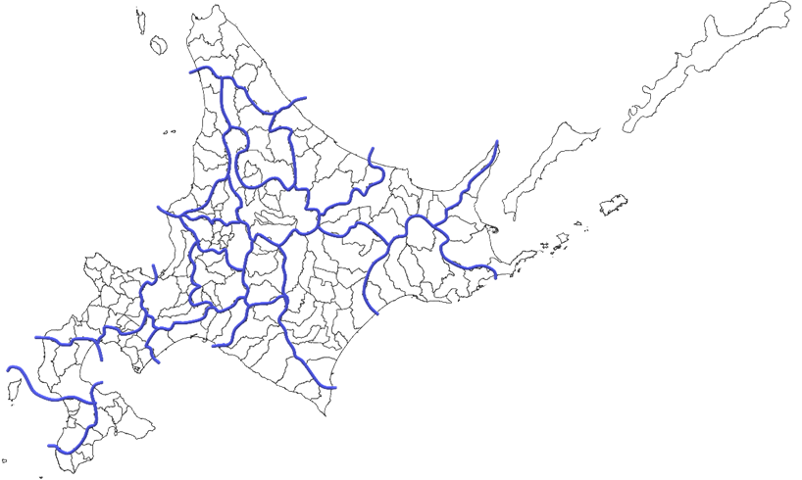図２ 【圏域の区域】

**がい**

**（２１）**

**［の］**

　179

　 21

・によるの

・によるの

・によるがいの

　　6

・による（エリア）

(H30データ)をして

(https://nlftp.mlit.go.jp/ksj/gml/datalist/KsjTmplt-N03-v2_3.html)

|  |  |  |  |
| --- | --- | --- | --- |
|  | 圏域名 | 振興局名 | 市町村名 |
| 1 | 南渡島 | 渡島 | 函館市、北斗市、松前町、福島町、知内町、木古内町、七飯町、鹿部町、森町 |
| 2 | 南檜山 | 檜山 | 江差町、上ノ国町、厚沢部町、乙部町、奥尻町 |
| 3 | 北渡島檜山 | 渡島・檜山 | 八雲町、長万部町、今金町、せたな町 |
| 4 | 札幌 | 石狩 | 札幌市、江別市、千歳市、恵庭市、北広島市、石狩市、当別町、新篠津村 |
| 5 | 後志 | 後志 | 小樽市、島牧村、寿都町、黒松内町、蘭越町、ニセコ町、真狩村、留寿都村、  喜茂別町、京極町、倶知安町、共和町、岩内町、泊村、神恵内村、積丹町、古平町、仁木町、余市町、赤井川村 |
| 6 | 南空知 | 空知 | 夕張市、岩見沢市、美唄市、三笠市、南幌町、由仁町、長沼町、栗山町、月形町 |
| 7 | 中空知 | 芦別市、赤平市、滝川市、砂川市、歌志内市、奈井江町、上砂川町、浦臼町、新十津川町  雨竜町 |
| 8 | 北空知 | 深川市、妹背牛町、秩父別町、北竜町、沼田町 |
| 9 | 西胆振 | 胆振 | 室蘭市、登別市、伊達市、豊浦町、壮瞥町、洞爺湖町 |
| 10 | 東胆振 | 苫小牧市、白老町、厚真町、安平町、むかわ町 |
| 11 | 日高 | 日高 | 日高町、平取町、新冠町、浦河町、様似町、えりも町、新ひだか町 |
| 12 | 上川中部 | 上川 | 旭川市、鷹栖町、東神楽町、当麻町、比布町、愛別町、上川町、東川町、美瑛町  幌加内町 |
| 13 | 上川北部 | 士別市、名寄市、和寒町、剣淵町、下川町、美深町、音威子府村、中川町 |
| 14 | 富良野 | 富良野市、上富良野町、中富良野町、南富良野町、占冠村 |
| 15 | 留萌 | 留萌 | 留萌市、増毛町、小平町、苫前町、羽幌町、初山別村、遠別町、天塩町 |
| 16 | 宗谷 | 宗谷 | 稚内市、猿払村、浜頓別町、中頓別町、枝幸町、豊富町、礼文町、利尻町、利尻富士町、幌延町 |
| 17 | 北網 | オホーツク | 北見市、網走市、美幌町、津別町、斜里町、清里町、小清水町、訓子府町、置戸町、大空町 |
| 18 | 遠紋 | 紋別市、佐呂間町、遠軽町、湧別町、滝上町、興部町、西興部村、雄武町 |
| 19 | 十勝 | 十勝 | 帯広市、音更町、士幌町、上士幌町、鹿追町、新得町、清水町、芽室町、中札内村  更別村、大樹町、広尾町、幕別町、池田町、豊頃町、本別町、足寄町、陸別町、浦幌町 |
| 20 | 釧路 | 釧路 | 釧路市、釧路町、厚岸町、浜中町、標茶町、弟子屈町、鶴居村、白糠町 |
| 21 | 根室 | 根室 | 根室市、別海町、中標津町、標津町、羅臼町 |

４　対象とする障がい者の範囲

障害者基本法第２条において、「身体障害、知的障害、精神障害（発達障害を含む。）その他の心身の機能の障害（以下「障害」と総称する。）がある者であって、障害及び社会的障壁により継続的に日常生活又は社会生活に相当な制限を受ける状態にあるものをいう。」と定義されたことを踏まえ、この計画で対象とする障がい者は次の人とします。

・身体障がい者

・知的障がい者

・精神障がい者（発達障がい者を含む。）

・難病患者などのその他心身の機能の障がいがある人で、障がい及び社会的障壁により継続的に日常生活及び社会生活に相当な制限を受ける状態にある人

# 第２　障がいのある人の現状等

## １  障がいのある人の現状

北海道の人口に占める障がいのある人の割合は、高齢化等の影響により、年々増加傾向にあります。

また、全国と比較すると、すべての障がい種別で障がいのある人の割合が高くなっています。

(1) 身体障がい

身体障害者手帳交付者数は、令和４年度（2022年度）末現在で、290,155人となっており、平成24年度（2012年度）末と比較すると、10年間で12,541人減少しています。また、北海道の人口に占める割合は、平成24年度（2012年度）末の5.5％から、令和４年度（2022年度）末で5.5％と横ばいとなっています。全国においては、4,910,098人で、人口比3.9％となっています。

(2) 知的障がい

療育手帳交付者数は、令和４年度（2022年度）末現在で、68,501人となっており、平成24年度（2012年度）末と比較すると、10年間で17,311人増加しています。　また、北海道の人口に占める割合は、平成24年度（2012年度）末の0.9％から、令和４年度（2022年度）末で1.3％と0.4ポイント増加しています。

## 全国においては、1,213,064人で、人口比1.0％となっています。

(3) 精神障がい

精神保健福祉手帳交付者や自立支援医療受給者など保健所で把握している精神障がいのある人の数は、令和４年度（2022年度）末現在で、【調査中】人となっており、平成25年（2013年）12月末と比較すると、10年間で【調査中】人増加しています。北海道の人口に占める割合は平成25年（2013年）12月末の2.6%から、令和４年度（2022年度）末で【調査中】%と【調査中】ポイント増加しています。

なお、精神保健福祉手帳交付者数は、令和４年度（2022年度）末現在で、56,916人となっており、平成25年度（2013年度）末と比較すると、10年間で16,916人増加しています。

北海道の人口に占める割合は平成25年度（2013年度）末の0.7%から、令和４年度（2022年度）末で1.1%と0.4ポイント増加しています。

全国においては、R3末1,263,460人で、人口比○.○％となっています。

図３　【障がい者数の推移】

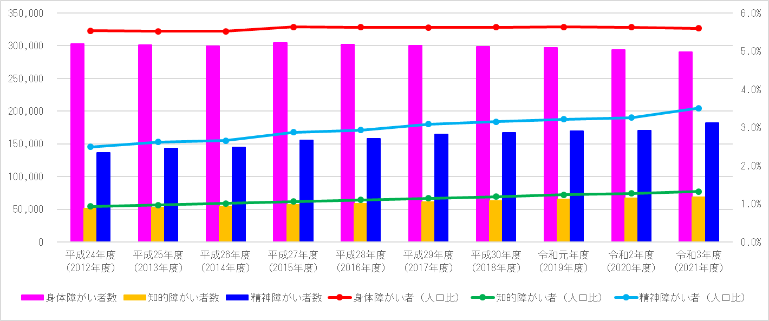

・発達障がい

発達障がいとは、発達障害者支援法により、「自閉症、アスペルガー症候群その他の広汎性発達障害、学習障害、注意欠陥多動性障害その他これに類する脳機能の障害であってその症状が通常低年齢において発現するものとして政令で定めるもの」と定義されており、平成22年（2010年）の改正で障害者自立支援法の対象として明確に規定されました。

　さらに、平成23年（2011年）８月には障害者基本法が改正され、「障害者」の定義において「精神障害（発達障害を含む。）」と規定されました。

また、発達障害者支援法の施行から10年が経過し、平成28年（2016年）に法改正が行われ、支援の一層の充実が規定されました。

発達障がいは、個々によりその特性が異なり、本人や家族、周囲の人が個人の特性を理解し、その人にあった配慮や支援を行うことにより、持っている本来の力が活かされるようになります。

・高次脳機能障がい

高次脳機能障がいとは、脳卒中などの病気や交通事故、頭部への怪我などにより、脳を損傷した後遺症としてみられる障がいです。脳損傷による認知機能障害（記憶障害や注意障害、遂行機能障害、社会的行動障害など）を主な症状として、日常生活や社会生活に制約が出ている障がいをさし、「器質性精神障害」として精神障害者保健福祉手帳や自立支援医療（精神通院医療）の申請対象とされています。

また、手帳の有無にかかわらず、障害者総合支援法に基づくサービスの給付対象になることが可能です。高次脳機能障がいは、身体障がいがみられず、外見上は障がいが目立たないことから「見えにくい障がい」といわれ、障がいに関する十分な理解が得られていない実態があり、高次脳機能障がいのある人の正確な人数を把握できていないのが現状です。

(4)難病等

難病とは、発病の機構が明らかでなく、治療法が確立していない希少な疾病であって、当該疾病にかかることにより長期にわたり療養を必要とする疾病です。

平成23年（2011年）８月に改正された障害者基本法において「障害者」の定義に含まれ、平成25年（2013年）４月の障害者総合支援法の施行により、「障害者」の定義に難病等（治療方法が確立していない疾病その他の疾病であって政令で定めるものによる障害の程度が厚生労働大臣が定める程度である者）と明記され、難病等である人も障害福祉サービス等を利用できるようになりました。

　また、対象となる疾病については、令和元年（2019年）７月に361疾病に拡大されています。

(5)医療的ケア児

医療的ケアとは、人工呼吸器による呼吸管理、喀痰吸引その他の医療行為をいい、日常生活及び社会生活を営むために恒常的に医療的ケアを受けることが不可欠である児童のことを「医療的ケア児」といいます。

全国の医療的ケア児は、推計で約２万人（令和元年度現在）、道内では約７００人（令和４年度現在）

で、年々増加傾向にあります。

令和３年９月18日に施行された「医療的ケア児及びその家族に対する支援に関する法律」により、国及び都道府県が医療的ケア児及びその家族に対する支援に係る施策を実施する責務が示されました。

(6)難聴児

難聴とは、音が耳に入ってから脳に伝わるまでのどこかの段階で障がいが起こり、音が聞こえにくい状態をいいます。

先天性難聴児は出生数 1000 人当たりに１～２人とされています。

令和４年(2022年)２月25日付け厚生労働省社会・援護局障害保健福祉部長通知における「難聴児の早期発見・早期療育推進のための基本方針」において、「難聴は、早期に発見され適切な支援が行われた場合には、言語・コミュニケーション手段の発達・獲得を円滑にし、難聴児の今後の社会生活をより豊かにすることにつながると考えられるため、早期に発見し、療育及び教育につなげることが重要である。」と明記されました。

２  サービス提供体制の現状と評価

(1) サービスの利用状況

① 障害福祉サービスの利用状況（令和５年（2023年）３月分）

障害福祉サービスの利用者は61,683人となっており、うち入所施設利用者が9,059人となっています。

|  |  |  |  |  |  |  |  |
| --- | --- | --- | --- | --- | --- | --- | --- |
|  | サービス種類 | 単位 | 令和５年 (2022年)3月 |  | サービス種類 | 単位 | 令和５年 (2022年)3月 |
| 訪問系 | 居宅介護・重度訪問介護・同行援護・行動援護・重度障害者等包括支援 | 時間 | 358,042 | 日　中 活動系 | 生活介護 | 人日 | 371,929 |
| 333,406 | 370,455 |
| 93.1% | 99.6% |
| 居住系 | 共同生活援助 | 人 | 13,239 | 自立訓練（機能訓練） | 人日 | 658 |
| 14,926 | 170 |
| 112.7% | 25.8% |
| 施設入所支援 | 人 | 8,355 | 自立訓練（生活訓練） | 人日 | 8,288 |
| 9,059 | 6,021 |
| 108.4% | 72.6% |
| 日　中 活動系 | 就労移行支援 | 人日 | 27,561 | 療養介護 | 人 | 1,053 |
| 24,485 | 1,250 |
| 88.8% | 118.7% |
| 就労継続支援（Ａ型） | 人日 | 90,727 | 短期入所（福祉型） | 人日 | 16,215 |
| 94,828 | 13,065 |
| 104.5% | 80.6% |
| 就労継続支援（Ｂ型） | 人日 | 413,765 | 短期入所（医療型） | 人日 | 1,596 |
| 434,291 | 830 |
| 105.0% | 52.0% |

※上段：計画　中段：実績　下段：達成率

　　　※単位のうち人日とは、1ヶ月間の延べ利用人数

また、第６期北海道障がい福祉計画で定めたサービス見込量に対する令和４年度（2022年度）の実績では、施設入所支援が108.4％となっていますが、地域における居住サービスである共同生活援助は112.7％、訪問系サービスは93.1％、日中活動系サービスの生活介護は99.6％、就労継続支援（Ｂ型）が105.0％となっています。

② 障害児通所支援等の利用状況（令和５年（2023年）３月分）

障害児通所支援の利用者は、児童発達支援で延べ98,119人、放課後等デイサービスでは延べ198,973人となっております。

|  |  |  |  |  |  |  |  |
| --- | --- | --- | --- | --- | --- | --- | --- |
|  | サービス種類 | 単位 | 令和５年 (2023年)3月 |  | サービス種類 | 単位 | 令和５年 (2023年)3月 |
| 入所 | 福祉型 | 人 | 114 | 通所 | 児童発達支援 | 人日 | 98,119 |
| 医療型 | 人 | 179 | 医療型児童発達支援 | 人日 | 841 |
|  | | | | 居宅訪問型児童発達支援 | 人日 | 35 |
| 放課後等デイサービス | 人日 | 198,973 |
|  | | | | 保育所等訪問支援 | 人日 | 813 |

(2) 障害者入所施設の状況

令和５年（2023年）４月１日現在の入所施設数は、200施設で定員は10,264人となっています。

また、令和５年（2023年）３月の入所施設の利用者数は、9,354人となっており、令和２年（2020年）３月利用者数から204人の減となっています。

|  |  |  |  |  |  |  |
| --- | --- | --- | --- | --- | --- | --- |
| 区分 | 入所施設数（定員） | | | | 入所施設利用者数 | |
| R2.4.1 | | R5.4.1 | | R2.3 | R5.3 |
| 障害者支援施設 | 204か所 | 10,508人 | 200 | 10,264 | 9,558人 | 9,354人 |

(3) 居住支援の状況

グループホーム（共同生活援助）は、障害者自立支援法の施行後、指定基準の規制緩和が図られたことなどにより、施行時点の平成18年（2006年）と比較すると定員の大幅な増加がみられます。

また、令和５年（2023年）３月利用者数は、14,926人となっており、令和２年（2020年）３月利用者から2,737人の増となっています。

【グループホームの指定・整備実績】

|  |  |  |  |  |  |  |  |  |
| --- | --- | --- | --- | --- | --- | --- | --- | --- |
|  | | H18.4 | H20.4 | H23.4 | H26.4 | H29.4 | R2.4 | R5.4 |
| グループホーム | か所数 | 635 | 321 | 377 | 433 | 525 | 626 | 826 |
| 利用定員(人) | 2,960 | 4,672 | 6,555 | 9,579 | 11,140 | 13,148 | 16,782 |
| 伸び率（R5/R2） | |  |  |  |  |  |  | 127.6% |

※H26.4まではグループホーム（共同生活援助）及びケアホーム（共同生活介護）の合計です。

(4) 工賃（賃金）の状況

令和３年度（2021年度）における道内の事業所（就労継続支援事業所1,260か所）における月額一人当たり平均工賃（賃金）は、29,661円となっており、このうち、就労継続支援Ｂ型事業所（1,021か所）では、19,523円となっており、障がいのある人が、生きがいを持ち安心して地域で暮らせるようになるためには、工賃（賃金）向上に向けた更なる取組が求められています。

|  |
| --- |
| 《工賃とは》  生産活動に係る事業の収入から生産活動に係る事業に必要な経費を控除した額に相当する金額を工賃として施設や事業所等の利用者に支払うこととされています。（障害者総合支援法に基づく指定障害福祉サービスの事業等の人員、設備及び運営に関する基準等） |
| 《賃金とは》  賃金、給料、手当、賞与その他名称を問わず、労働の対償として使用者が労働者に支払うすべてのものをいいます。（労働基準法） |

【令和３年度（2021年度）工賃（賃金）実績】

|  |  |  |  |  |  |
| --- | --- | --- | --- | --- | --- |
| 施設種別 | 施設数 (か所) | 定員(人) | 工賃支払  対象者延人数 | 工賃支払総額(円) | 平均工賃/月(円) |
| 就労継続支援A型事業所 | 239 | 4,550 | 50,432 | 3,922,064,513 | 77,769 |
| 就労継続支援B型事業所 | 1,021 | 21,636 | 239,317 | 4,672,172,924 | 19,523 |
| 合　　計 | 1,260 | 26,186 | 289,749 | 8,594,237,437 | 29,661 |

|  |
| --- |
| 《賃金と工賃について》  「賃金」と「工賃」は、ともに仕事・作業の対価として支払われるものですが、この計画においては、雇用関係において、企業、福祉工場、就労継続支援Ａ型事業所等と雇用契約を締結する場合には「賃金」、就労継続支援Ｂ型事業所、地域活動支援センター・小規模事業所と利用契約を締結する場合には「工賃」としています。 |

【施設種別ごとの工賃（賃金）実績の推移】



【工賃支払対象者延人数及び工賃支払総額の推移】



※工賃実績調査（厚生労働省調査）

(5) 一般就労への移行状況

令和３年度（2021年度）における道内の就労系事業所から一般就労への移行者数は1,043人となっており、平成17年度（2005年度）実績（105人）と比較し、9.9倍の増加となっています。

また、法定雇用率が適用される道内の民間企業（3,889社）の障がいのある人の実雇用率は2.37％であり、全国平均(2.20％)を上回っていますが、法定雇用率を達成している企業の割合は50.1％（1,950社）にとどまっているほか、障がいのある人を一人も雇用していない企業は31.0％（1,206社）と全国平均（30.5％）より高い水準にあります。（令和３年（2021年）６月１日現在）。

障がいのある人一人ひとりの意欲や障がい特性等に応じて、安心して一般就労に取り組むことができるよう、企業等と連携・協働した就労支援の充実・強化を図っていく必要があります。

【就労系事業所から一般就労への移行者数】



※福祉施設等利用者の一般就労等に関する実態調査（道調査）

【障がい者雇用の義務がある民間企業の実雇用率等（令和３年（2021年）６月１日現在）】

|  |  |  |  |
| --- | --- | --- | --- |
| 法定雇用率 | 実雇用率 | 法定雇用率達成割合 | 法定雇用率達成企業数 |
| 2.3％ | 2.37％ | 50.1％ | 1,950 |

※令和３年（2021年）障害者雇用状況の集計結果（厚生労働省北海道労働局）

|  |
| --- |
| 《障害者雇用率制度について》  すべての事業主は、「障害者の雇用の促進等に関する法律」に基づき、法定雇用率以上の割合で障がいのある人を雇用する義務があります。  法定雇用率は、令和３年３月から、民間企業2.3％、地方自治体2.6％、都道府県等の教育委員会2.5％ですが、令和６年（2024年）４月から、民間企業では2.5％、令和８年（2026年）４月から2.7％と段階的に引き上げられます。同様に、国及び地方公共団体等についても段階的に引き上げられ、令和８年度から3.0％（教育委員会は2.9％）となります。また、それに伴い、障がいのある人を雇用しなければならない事業主の範囲が、従業員43.5人以上から40.0人以上へ、令和８年（2026年）４月から37.5人以上へと拡大されます。 |

(6) 地域生活移行状況

令和４年（2022年）４月１日から令和５年（2023年）３月31日までの地域生活移行者数は、79人となっています。

また、地域生活移行先としては、グループホーム（共同生活援助）がもっとも多く59人(74.6％)となっています。

【退所者の状況】　　　　　　　　　　　　　　　　　　　　　　　　　　　　　　　　　　（単位：人）



【地域生活移行の内訳】　　　　　　　　　　　　　　　　　　　　　　　　　　　　　　　（単位：人）



※H26.4まではグループホーム（共同生活援助）及びケアホーム（共同生活介護）の合計です。

(7) 特別支援学校卒業生の進路状況

道内の特別支援学校の令和５年（2023年）３月における高等部卒業者1,152人のうち、就職は417人で全体の36.2％、福祉施設利用は627人で全体の54.4％となっています。

特別支援学校を卒業した人が、身近な地域で生活することができるよう、在学中の就職支援の強化や地域のサービス基盤を整備していく必要があります。

【特別支援学校卒業生の進路状況】　　　　　　　　　　　　　　　　　　　　　　　　　（単位：人）



(8) 発達障がいのある人に対する支援の状況

発達障がい者支援の一層の充実を図るため、平成28年（2016年）８月に発達障害者支援法が全般にわたって改正され、医療、福祉、教育、就労等の関係機関が相互に連携し、一人ひとりの発達障がいのある人に切れ目のない支援を実施することが目的に追加され、きめ細やかな支援を推進することとされました。

道では、発達障害者支援（地域）センターを設置し、地域で発達障がいのある人やその家族の支援を行う市町村及び事業所等の関係機関への助言や人材育成を行い支援体制の充実を図るほか、フォーラムを開催するなど発達障がいの理解促進に関する取組を進めています。

また、北海道教育庁と共同し、発達障がいを含む特別な教育的支援を必要とする幼児及び児童生徒に対し、切れ目のない支援が受けられる体制を整備するため、福祉と教育の連携強化に関する取組を進めています。

(9) 障がい児に対する支援の状況

令和４年（2022年）６月の児童福祉法の改正に伴い、児童発達支援センターが地域における障がい支援の中核的役割を担うことが明確化され、道では、児童発達支援センターや市町村中核子ども発達支援センターの設置を促進し、道内各地への支援を進めています。

また、令和３年（2021年）９月に医療的ケア児及びその家族に対する支援に関する法律が施行され、医療的ケア児及びその家族に対する支援に関し、地方公共団体等の責務が明らかにされました。

道では、令和４年６月、北海道医療的ケア児等支援センターを設置し、医療的ケアが必要な子どもを持つご家族や関係機関からの相談に対応するほか、地域において寄せられる相談を総合的に調整する医療的ケア児等コーディネーターを養成するなど、支援を行っています。

さらに、国において「難聴児の早期発見・早期療育推進のための基本方針」（令和４年(2022年)２月）に、難聴児支援の基本的考え方が示されており、道では、令和３年３月に、「お子さんの「きこえ」の手引き」を作成し、早期発見から早期療育を促進しています。

このような取組を通じ、道としては、子ども・子育て支援法の「子ども・子育て支援給付その他の子ども・子育て支援の内容及び水準は、すべての子どもが健やかに成長するように支援するものであって、良質かつ適切なものでなければならない」との基本理念に基づき、家庭、学校、地域、職域その他の社会のあらゆる分野における全ての構成員が各々の役割を果たすとともに、相互に協力を図り、障がいのある子どもとその家族に対し、乳幼児期から学校卒業後まで一貫した効果的な支援を身近な場所で提供する体制の整備を進めています。

(10) 在宅の障がいのある人等に対する支援の状況

重症心身障がいや在宅で暮らす重度障がいのある人が、地域で生活するための必要なサービス基盤を整備し、その家族の負担を軽減する取組を進めています。

(11) 北海道障害者介護給付費等不服審査会等の状況（令和５年（2023年）３月31日現在）

障がいのある人又は障がいのある子どもの保護者は、市町村が決定した障害支援（程度）区分認定や支給決定などについて不服がある場合に、都道府県知事に対して審査請求をすることができます。

道では平成18年（2006年）４月に北海道障害者介護給付費等不服審査会、平成24年（2012年）４月に障害児通所給付費等不服審査会を設置し、審査請求があった事件について審議を行っています。

北海道障害者介護給付費等不服審査会には、平成18年（2006年）の新制度施行以降、137件の審査請求があり、うち102件が障害支援（程度）区分の認定に関するもの、33件が支給決定等に関するものとなっています。

なお、障害児通所給付費等不服審査会への審査請求はありません。

【障害者介護給付費等不服審査会審議内訳】

|  |  |  |  |
| --- | --- | --- | --- |
| 採決内容 | 件数 | 請求内容 | 件数 |
| 認容 | 49件 | 障害支援（程度）区分関連 | 102件 |
| 棄却 | 56件 | 支給決定又は支給内容に関するもの | 33件 |
| 取下 | 28件 | その他 | 2件 |
| 却下 | 4件 |  |  |
| 計 | 137件 | 計 | 137件 |

※　障害支援（程度）区分関連

障害程度区分(平成18年（2006年）４月～平成26年（2014年）３月)及び障害支援区分（平成26年（2014年）４月～）に関連する請求

３  主なサービス提供基盤の整備状況

(1) 基盤整備の状況（令和５年（2023年）3月31日現在）

障害者支援施設の定員数は、令和２年（2020年）と令和５年（2023年）を比較すると169名（1.6％）の減となっています。

【サービス提供基盤の整備状況】



※ 障害者支援施設の日中活動サービスはそれぞれのサービス種別へ計上している。

(2) 人材養成の状況

障がいのある人が各種サービス等の社会資源を有効に活用しながら生活することができるよう、相談支援業務に従事する人や居住系、日中活動系サービス事業者に配置が義務付けられているサービス管理責任者を、また、利用者に適切なサービスが提供されるよう、障害者総合支援法に定める障害支援区分認定関係者（認定調査員・審査会委員・主治医）を養成するための研修等を行っています。

【研修修了者の状況】　　　　　　　　　　　　　　　　　　　　　　　　　　　　　　（単位：人）



第３ 計画推進のための基本的事項

【計画の体系】

**するすべてのがいがしてでらせるの**

《推進項目》　　　　　　　　　　　　　　　　　《推進施策》

Ⅰ　北海道障がい者条例の施策の推進

|  |  |  |
| --- | --- | --- |
| １　権利擁護の推進 |  | (1) 権利擁護の推進・虐待の防止  (2) 意思決定支援の推進  (3) 成年後見制度等の活用促進  (4) 理解の促進  (5) 地域福祉活動の推進 |
|  |  |  |
| ２　障がいのある人が暮らしやすい地域づくり |  | (1) 地域づくり委員会等の取組 |
|  |  |  |
| ３　就労支援施策の充実・強化 |  | (1) 道民、企業、行政等が一体となった応援体制づくり  (2) 一般就労の推進  (3) 多様な就労の機会の確保  (4) 福祉的就労の底上げ |
| Ⅱ　地域生活支援体制の充実 |  |  |
| ４　相談支援体制・地域移行支援の充実 |  | (1) 生活支援体制の充実  (2) 相談支援体制・地域移行支援の充実・強化  (3) 障害福祉サービス・地域生活支援事業の充実  (4) 生活安定施策の推進  (5) 福祉サービス事業者等の指定、指導監査の実施 |
|  |  |  |
| ５　サービス提供基盤の整備 |  | (1) 住まいの基盤整備の充実  (2) 日中活動サービスの充実  (3) 地域生活を支えるサービス基盤の充実  (4) 共生型地域福祉拠点の取組の推進  (5) 地域間格差の縮小  (6) 施設による支援 |
|  |  |  |
| ６　保健福祉・医療施策の充実 |  | (1) 適切な保健・医療施策の充実  (2) 障がいの原因となる疾病等の予・治療  (3) 精神障がいのある人や難病患者の方など障がい特性に応じた支援の充実  (4) 精神障がいにも対応した地域包括ケアシステムの構築 |
|  |  |  |
| ７　多様な人材の確保・定着・養成及びサービスの質の向上 |  | (1) 人材の確保・定着・養成  (2) サービスの質の向上 |
| Ⅲ　自立と社会参加の促進 |  |  |
| ８　障がい児支援の充実 |  | (1) 障がいのある子どもに対する支援の充実  (2) 学校教育の充実  (3) 医療的ケアを必要とする子どもや難聴児への支援の充実 |
|  |  |  |
| ９　発達障がいのある人や在宅の障がいのある人等への支援 |  | (1) 発達障がいのある人に対する支援の充実  (2) 在宅の障がいのある人等への支援の充実 |
|  |  |  |
| 10　自立と社会参加の促進・取組定着 |  | (1) 社会参加の促進  (2) スポーツ・文化芸術活動の振興  (3) 読書バリアフリーの推進  (4) 生涯学習機会の充実 |
| Ⅳ　バリアフリー社会の実現 |  |  |
| 11　北海道意思疎通支援条例・手話言語条例の施策の推進 |  | (1) 情報通信における情報アクセシビリティの向上  (2) 意思疎通支援の充実  (3) 言語としての手話の理解促進等 |
|  |  |  |
| 12　安全確保に備えた地域づくりの推進 |  | (1) 住まい・まちづくりの推進  (2) 移動・交通のバリアフリーの促進  (3) 防災・防犯対策の推進 |

**１　計画推進の基本方針**

**Ⅰ　北海道障がい者条例の施策の推進**

**(1) 権利擁護の推進**

障害者虐待防止法及び障害者差別解消法や北海道障がい者条例に則して、障がいのある人への差別を禁止し、障がいのある人の暮らしづらさを解消するとともに、障がい者の権利を最大限に尊重することなどについての理解促進を図ります。

**(2) 障がいのある人が暮らしやすい地域づくり**

障がいがある人が、住み慣れた地域で安心してで暮らすことができる社会づくりのため、障がい福祉圏域に設置した地域づくり委員会において、地域の課題等を進めます。

**(3) 就労支援施策の充実・強化**

障がいがあっても、地域において、いきいきと働くことができるよう、社会全体で応援する機運の醸成を図りながら、企業等と連携・協働し、障がいのある人の意欲や特性に応じた、就労機会の拡大と工賃（賃金）水準の向上や職場定着を促進します。

Ⅱ　地域生活支援体制の充実

**(4) 相談支援体制・地域移行支援の充実**

施設入所者の意向を把握し、受入地域と施設との連携や地域生活移行後のフォローについて関係者との連携を図り、退所を希望される方々の地域生活への移行促進を図るほか、道と市町村の役割分担による相談支援体制の整備や、障がいのある人が生きがいを持って生活できるよう社会参加の促進に努めるとともに、乳幼児期や学齢期、青年期、壮年期、高齢期といったライフサイクルを通じた一貫した支援ができるよう関係機関等の連携による取組や在宅で生活する障がいのある人の高齢化や重度化、さらには介護者の急病等の緊急時においても、地域での生活が継続できる体制整備を促進します。

また、障がいのある人が適切な意思決定支援のもとで自らの決定に基づき、身近な地域で日常生活又は社会生活を営むことのできる体制を整備し、在宅サービスの量的・質的充実を図り、施設入所者の地域生活への移行を推進します。

さらに、障害福祉サービス事業者等で適切な良質なサービスが提供されるよう、指定の際に厳正な審査を実施し、指定後においても利用者の人権擁護や虐待防止、意思決定支援のための体制整備等、適正な事業運営が行われるよう指導に努めます。

**(5) サービス提供基盤の整備**

市町村や事業所への助言等を行い、圏域ごとにサービスの整備量を調整しながら、地域間の均衡に配慮した計画的な基盤整備を行い、地域間格差の縮小に努めます。

また、広域・分散である北海道の地域特性を踏まえ、より身近な地域で障がいのある人を支援する資源を確保するため、障がい者施策と高齢者施策など他の福祉施策と連携した共生型事業等の取組を推進します。

**(6) 保健福祉・医療施策の充実**

障がいのある人が身近な地域において、保健サービス、医療、リハビリテーション等を受けることが出来るよう提供体制の充実を図るとともに、障がいの原因となる疾病等の予防、早期発見、治療の推進を図ります。

また、精神障がいのある人が、地域の一員として安心して自分らしい暮らしをすることができるよう、精神障がいにも対応した地域包括ケアシステムの構築や、精神障がいのある人に対し必要な支援を行うことにより、地域生活への移行と定着を促進するとともに、難病に関する施策を推進します。

**(7) 多様な人材の確保・定着・養成及びサービスの質の向上**

サービスの提供に直接必要な障がい福祉・医療を支える人材の確保・定着に努めるとともに、サービスの利用相談や計画策定を担う相談支援専門員やサービス管理責任者等の養成を行います。

また、適切で良質なサービスが提供されるよう、現場のニーズに即した研修などを通じ相談支援及び障害福祉サービス等の質の向上を図ります。

Ⅲ　自立と社会参加の促進

**(8) 障がい児支援の充実**

発達の遅れや障がいのある子どもに対する相談支援・通所支援・入所支援等のサービス提供体制の整備や重層的な地域支援体制の構築、地域社会への参加・包容を推進し、子どもと家族へより一層の支援体制の充実を図るとともに、障がいのある子どもの発達を支援するため、早期発見から早期療育、さらには学齢期への円滑な移行や学校教育におけるインクルーシブ教育システムの推進などに加え、児童が18歳以降、環境を円滑に移行できるための体制の整備を図ります。

また、医療的ケアを必要とする子どもや難聴児への支援の充実など、心身の発達の段階や年齢に応じた支援に地域で一貫して取り組むことができるよう、体制の充実を図るとともに、身近な地域において、専門的な療育や教育を受けられる体制の整備を促進します。

**(9) 発達障がいのある人や在宅の障がいのある人等への支援**

発達障がいのある人やその家族への支援が推進され、また、重症心身障がいや在宅の障がいのある人等が身近な地域において必要な支援が提供されるよう、関係機関が連携を図り、地域の支援体制の充実を図ります。

**(10) 自立と社会参加の促進・取組定着**

障がいのある人が自らの選択と決定により、参加することのできる様々な活動の機会を増やすとともに、障がい者が社会参加の主体として生きがいをもって生活できるよう、社会のあらゆる場面でのアクセシビリティの向上をはじめとする環境整備を促進します。

さらに、障がいのある人と地域住民等が交流する場の整備、コミュニケーション手段の確保、移動に関する支援の利用促進などに努めます。

Ⅳ　バリアフリー社会の実現

**(11) 北海道意思疎通支援条例・手話言語条例の施策の推進**

障がいのある人に対し、障がい特性に配慮した意思疎通手段の確保や意思疎通支援者の養成・派遣等を行うほか、ＩＣＴ（情報通信技術）の活用により、障がいのある人が障がいのない人と実質的に同等の情報を得られるよう情報アクセシビリティの向上に取り組むことで、障がいのある人のコミュニケーション手段を拡充し、自立と社会参加を促進します。

また、手話が独自の体系を持つ言語であることについて、広く道民への普及啓発を進めるほか、手話を習得するための必要な支援を行います。

**(12) 安全確保に備えた地域づくりの推進**

市町村や関係団体と連携を図り、災害時はもとより日常的に障がいのある人等の安全確保を推進するため、地域住民などとの共生による支援体制づくりを推進するとともに、障がいのある人が地域社会において、安全に生活できるよう、住まいから交通機関、まちなかまで連続し、安全で快適な道路交通の確保と防災・防犯対策を推進します。

第４　計画推進のための具体的な取組

**Ⅰ. 北海道障がい者条例の施策の推進**

障がいのある人への「虐待」や「差別」を禁止するとともに、障がいのある人が障がいのな　　い人と実質的に同等の日常生活を営むことができるようにするために必要な配慮(合理的配慮）に努めます。

また、障がいのある人の権利を実現し、社会参加を確保するための社会生活に関する施策に当たっては、北海道障がい者条例の基本理念に基づき推進し、主な施策として「権利擁護の推進」「障がい者が暮らしやすい地域づくり」「障がい者の就労支援」を進めます。

|  |
| --- |
| ※「合理的配慮」とは  　北海道障がい者条例第20条では、障がい者が、障がいのない者と実質的に同等の日常生活又は社会生活を営むことができるようにするために必要な配慮をいうと規定されています。 |

|  |
| --- |
| ［北海道障がい者条例の基本理念］  ・　行政機関、学校、地域社会、道民、事業者その他関係団体が、相互に連携して社会全体で取り組むこと。  ・　障がい者への差別を防止し、障がい者の暮らしづらさを解消し、及び障がい者の権利を最大限に尊重すること。  ・　保健、医療、福祉、労働、経済、教育その他障がい者に関するあらゆる分野において総合的に取り組むこと。  ・　道内における地域間の格差の是正を図ること。 |

**１　権利擁護の推進**

【現状と課題】

・　社会には、障がいのある人に対する理解の不足、誤解や偏見などがあり、これらを原因とする差別や虐待などが存在します。

一方、わが国は、権利擁護に関し、障害者差別解消法制定など国内法の整備をはじめとする制度の改革を進め、障害者の権利に関する条約を批准しています。

・　障がいのある人に対する差別や偏見、虐待は未だに存在しており、差別や偏見、虐待のない社会をつくるためには、障がいに対する理解を深め、障がいのあるなしに関わらずお互いの存在を尊重し、暮らしやすい地域づくりを推進することが必要です。

・　日常生活において支援が必要な方が、安心して暮らすことができるように、成年後見制度をはじめとした権利擁護施策の充実を図ることが必要です。

【考え方】

・　障がいのある人への差別を禁止し、障がいのある人の暮らしづらさの解消とともに、権利を尊重することなどについて、地域の相談支援体制の充実や地域づくり委員会での権利擁護の推進、社会的障壁を除去するための合理的配慮の提供、市町村における成年後見制度の利用促進の取組の支援、障害者差別解消法や障害者虐待防止法等の普及啓発など、あらゆる機会や施策を活用して障がいや障がいのある人に対する理解を促進します。

**(1)権利擁護の推進・虐待の防止**

【推進の視点】

・　障がいがあっても安心して地域で暮らすことのできる社会づくりを実現するためには、障がいのある人の権利擁護と暮らしづらさの解消が必要です。

　　　また、権利擁護を推進、虐待の防止を図るため、関係する制度を道民に対し周知することが必要　　です。

・　虐待は、障がいのある人の尊厳を害するもので、決して許されないものであり、自立と社会参加のためには、障がいのある人に寄り添った虐待防止に向けた取組を一層進めることが極めて重要です。

【推進施策】

・　障害者虐待防止法に基づき道が設置している「北海道障がい者権利擁護センター」において、障がいのある人への虐待防止等を図るとともに、市町村が設置する「市町村障害者虐待防止センター」において、適切な事実確認や成年後見制度等を利用した養護者支援等が図られるよう支援します。

　　また、弁護士など専門家が対応する障害者110番事業の実施など、権利擁護の取組を推進します。

・　虐待を受けた人や見聞きした人が、速やかに相談できるよう、相談先や通報先の周知徹底を図り、虐待を通報した人が、不利益な取扱いを受けないよう、関係機関に対して、障害者虐待防止法の趣旨についての理解・普及に努めます。

・　障害福祉サービス等、障害児入所支援及び障害児通所支援等を提供する事業所に対して、研修を実施するなどして虐待防止や権利擁護に関する指導を徹底するとともに、当該事業所等における障害者虐待に関する報告や通報があった場合には、市町村をはじめ関係機関と連携の上、障害者総合支援法に基づく監査等を実施し、当該事業者に対して障害者虐待防止法の規定による権限を行使するなど、速やかに対応します。

**(2) 意思決定支援の推進**

【推進の視点】

・　自ら意思を決定することに困難を抱える障がいのある人が、自らの意思が反映された日常生活や社会生活を送るため、本人が自ら意思決定できるよう支援することが必要です。

・　障がいのある人の意思決定支援については、それぞれの障がいの状態等において個別性が高く、その支援方法も多様なものであることから、支援者は、実情や個々の障がいのある人の態様に応じて不断に意思決定支援に関する創意工夫を図り、質の向上に努める必要があります。

【推進施策】

・　障害福祉サービスを提供する際に、障がいのある人の意思決定支援のため、サービス事業所の支援員や市区町村の相談窓口等の障がいのある人に関わる多くの人々に意思決定支援の参画を促すため、「意思決定支援ガイドライン」を広く周知します。

　・　障害福祉サービス事業者等における意思決定支援が適切に進められるよう、支援にあたっての課題の把握や好事例の紹介を行うとともに、集団指導や実地指導において「意思決定支援ガイドライン」の周知や支援体制の整備等について助言・指導に努めます。

・　相談支援専門員やサービス管理責任者における意思決定支援の質の向上を図るため、研修の充実を図ります。

・　障がいがあることにより財産の管理や日常生活を支える必要がある人が、不利益を被ることがないよう、市町村が成年後見制度の利用を推進するために国の助成事業を活用することや、後見等の業務を適正に行うことができる人材を育成することなどの取組を一層促すとともに、家庭裁判所や関係機関と連携し、広域的な見地から必要な助言を行うほか、北海道地域福祉生活支援センターが行う福祉サービスの利用援助・日常的な金銭管理などの取組について支援します。

**(3) 成年後見制度等の活用促進**

【推進の視点】

・　障がいがあることにより財産の管理や日常生活を支える必要がある人が、支えの必要がない人と等しく、本人らしい生活を継続していくためには、相談支援体制の整備や成年後見制度等をはじめとした権利擁護支援策の充実が必要です。

【推進施策】

・　福祉サービスの利用援助や日常的な行政手続き等の援助を行う日常生活自立支援事業や日常的な金銭管理や福祉施設の入退所等の生活全般の支援に関する契約等の法律行為の援助を行う成年後見制度等、障がいのある人の判断力や求める支援によってサービスを受けられるよう相談窓口や支援策について広く道民に対し周知します。

・　日常生活を支える必要がある人に対し、北海道地域福祉生活支援センターが行う日常生活自立支援事業の取組の普及に努めます。

・　成年後見制度を必要とする人が制度を安心して利用できるよう、市町村に対し、必要な経費について助成事業の活用を促すとともに、相談支援体制の整備や後見等の業務を適正に行うことができる人材の育成及び活用を図るための研修の取組について支援します。また、市町村が設置する中核機関の体制整備を支援します。

**(4) 理解の促進**

【推進の視点】

・　障がいのある人もない人も、共に生きる社会を実現するために、障がいのある人への差別をなくすことを社会全体で進めていくことが必要です。

【推進施策】

　① 障がいを理由とする差別の解消の促進

・　障害者差別解消法について、市町村や障害福祉サービス事業所などの関係機関はもとより、広く道民に対し制度の普及・啓発を図ります。

・　北海道障がい者条例に基づく地域づくり委員会が、障がいのある人やその家族（ケアラー等を含む。）（以下、「家族」という。）からの相談に応じ、協議やあっせんを行って解決を図ります。

・　地域における差別解消に向けた取組を円滑に行うため、関係機関によるネットワークづくりを進め、必要な情報交換や取組の協議を行います。

・　道は、障がいのある人の差別の解消に取り組むために作成した、職員の対応要領や事例集について、内容の充実に努めるほか、市町村に対し、引き続き職員の対応要領の作成や障害者差別解消支援地域協議会の設置を働きかけます。

・　障がいがあることを理由に資格・免許等を与えることを制限又は禁止する「欠格事項」について、国の見直しの状況を踏まえ、障がいのある人の人権が損なわれることのないように対応します。

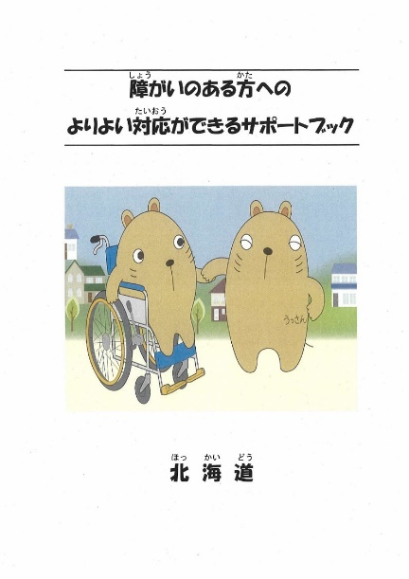

※職員対応要領「障がいのある方へのよりよい対応ができるサポートブック」

※職員対応要領については、ホームページで公開しています（https://www.pref.hokkaido.lg.jp/hf/shf/yoriyoitaiougadekirupe-zi.html）

② 障がいのある人に対する理解の促進

・　障がいのある人の意見を障がい者施策に反映させるため、障がい当事者が委員となっている北海道障がい者施策推進審議会を開催するほか、その他の関係審議会委員などへの当事者の登用や、障がいのある人に係る計画、政策などの意思決定機会への参画を促進します。

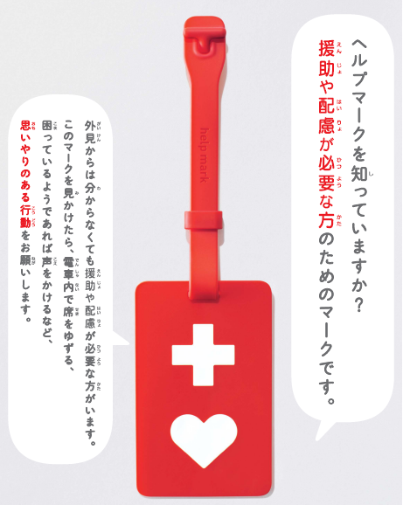・　ヘルプマークやヘルプカードの普及を推進し、外見から分かりにくい障がいなど、周囲の方からの配慮を必要としている人への思いやりのある行動を促し、障がいへの理解を図ります。

・　「北海道障害者介護給付費等不服審査会」の審査を通じ、障がいのある人の障害福祉サービスの利用が適正に確保されるよう努めます。

・　ＤＶＤの貸出やインターネット上への動画のアップロードなど、映像等を活用して、学校や企業、生涯教育の場等を通じた障がいに対する理解を促進します。

※ヘルプマーク

③ 福祉教育の推進

・　障がいのある人に対する正しい理解を深め、思いやりの心を育むため、幅広い年代の道民が、心のバリアフリーについて、体験を通じて考えたり、情報を得られる機会の拡大に努めます。

・　障がいのある人との、幼少時からの交流体験を通じた福祉教育の機会を充実するため、地域で企画される各種行事や保育所、学校での交流、ボランティア活動への体験参加などの機会の拡大を図ります。

・　障がいのある人とのふれあい・交流をテーマとした体験作文やポスターの募集等を通じ、障がいや障がいのある人に対する理解を促進します。

・　思いやりのこころを醸成するため、福祉教育の一環として、福祉読本の活用を促進し、福祉のまちづくり等に関する理解を深めます。

**(4) 地域福祉活動の推進**

【推進の視点】

・　障がいのある人が地域づくりへの参加を促進するために、普及・啓発、交流の機会の拡大を進めていくことが必要です。

【推進施策】

1. 啓発活動の推進

・　「障害者週間」や「道民福祉の日」など各種行事の実施により、啓発に努めます。

・　北海道福祉のまちづくり条例の趣旨に沿った福祉のまちづくりを進めるため、普及・啓発の実施や推進体制の整備、市町村や民間事業者に対する支援に努めます。

1. 交流機会の拡大

・　住民が障がいのある人と共に参加する障害者週間記念行事などの啓発活動やスポーツ・文化活動等、地域の特色を生かした交流機会の拡大に努めます。

・　障がいのある人、高齢者、地域住民などが共に支え合いながら暮らすことのできる共生型の地域づくりを推進し、障がいのある人の主体的な地域づくりへの参加を促進します。

・　広く住民を対象とした一般のイベントや行事が、障がいのある人も参加することを前提に、地域で日常的に企画されるよう、啓発や情報提供に努めます。

２　**障がいのある人が暮らしやすい地域づくり**

【現状と課題】

・　北海道障がい者条例に基づき、障がいのある人の暮らしやすい地域づくりを推進しており、今後一層の取組が求められています。

【考え方】

・　道内の14圏域に設置した「障がい者が暮らしやすい地域づくり委員会」において、市町村などと連携し、障がいのある人が受けた差別や虐待などの解消に向けた協議・あっせんを進めます。

(1) 地域づくり委員会等の取組

【推進の視点】

・　障がいがあっても安心して地域で暮らすことができる社会づくりを目指し、障がいのある人の権利擁護と暮らしやすい地域づくりを推進することを目的に制定した北海道障がい者条例に基づく各種施策等の取組を進めることが必要です。

【推進施策】

・　全道14圏域に設置している「障がい者が暮らしやすい地域づくり委員会」において、中立・公平な立場で、虐待や差別、暮らしづらさに関する特定事案や地域の課題等について、当事者や関係者と協議等を行いその解決を図ります。

・　道と地域づくりコーディネーターが連携し、地域づくりガイドラインを活用しながら、市町村が進める相談支援体制づくり等の取組を支援します。

① 制度の周知

・　「障がい者が暮らしやすい地域づくり委員会」について、広く道民に周知し、一層の活用を働きかけます。

② 社会情勢に応じた条例内容の検討

・　障がい者施策に関する法律の施行などによる社会情勢の変化に応じて、条例の内容について検討します。

図４　【北海道障がい者条例に基づく地域の支援体制】

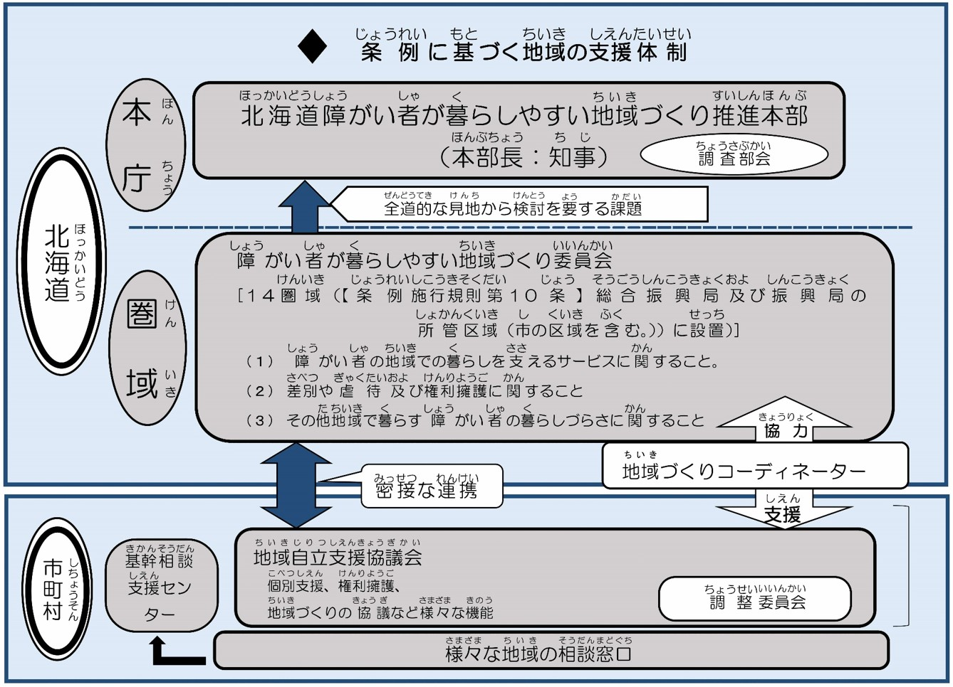

**３　就労支援施策の充実・強化**

【現状と課題】

・　就労を希望する障がいのある人を取り巻く雇用情勢は依然厳しい状況にあります。

このような中で、障がいの程度や種別、年齢などに関わらず、希望する地域で、本人の意欲や障がい特性等に応じた多様な働き方が可能となるよう、社会全体で応援する体制づくりが求められています。

・　各地域において様々な分野の機関が連携した障がいのある人の就労を支えるネットワークの充実と企業との連携・協働の推進を図りながら、道民、企業、行政等が一体となった応援体制づくり、就労系事業所からの一般就労の推進、多様な就労の機会の確保、福祉的就労の底上げが必要です。

【考え方】

・　障がいがあっても、地域において、いきいきと働くことができるよう、社会全体で応援する機運の醸成を図りながら、企業等と連携・協働し、障がいのある人の意欲や特性に応じた、就労機会の拡大と工賃（賃金）水準の向上や職場定着を促進します。

**(1) 道民、企業、行政等が一体となった応援体制づくり**

【推進の視点】

・　障がいのある人がいきいきと働くことのできる地域社会の実現のためには、地域の方々、障害福祉サービス事業所、企業、行政等すべての道民が、「障がい」や「障がいのある人が働くこと」について理解を深め、地域社会全体で応援する体制づくりが必要です。

・　福祉的就労における工賃向上のための障害福祉サービス事業の安定的な運営に向けて、民間ノウハウを積極的に活用し、就労支援のための総合的なサポート体制の充実が必要です。

【推進施策】

① 働く障がい者に対する道民の応援

・　障がいのある人の就労に関する理解を促進するため、道民一人ひとりにホームページや広報誌等様々な広報媒体を活用し、雇用事例や障害福祉サービス事業等の情報提供を行うとともに市町村における広報などの取組を進めます。

・　道民による障害福祉サービス事業所（就労継続支援事業所や生産活動を行う地域活動支援センター等）や障がいのある人を雇用している企業等（以下「障害者就労施設等」という。）からの購買など応援の取組を促進します。

② 企業・行政の取組の推進

・　関係機関と緊密に連携しながら、障害福祉サービス事業の経営改善や受注拡大等の工賃向上に向けた各種取組を集中的かつ効果的に推進します。

・　北海道障がい者条例に基づく「障がい者就労支援企業認証制度」及び「障がい者就労支援の輪を広げる取組～道民一人１アクション」により、企業等による障がいのある人の雇用や障害者就労施設等への優先発注など、企業と連携した就労支援の取組を推進するとともに、その内容を広く道民にＰＲします。

・　認証制度については、必要に応じて評価基準の見直しを行うとともに、認証の取得を促進するための優遇措置として導入した道の低利融資や入札等での配慮について、より効果的な制度となるよう検討を行いながら、制度の普及・拡大を図ります。

・　障がい者就労施設等の製品の販路拡大を図るため、流通事業者等の民間企業と連携・協働した取組を推進します。

・　障がいのある人の就労支援に関する各種施策（福祉、雇用）や雇用に関する取組事例を企業や道民等に情報提供するとともに、市町村においても企業等に対する情報提供が行われるよう働きかけ、障がいのある人の雇用や就労についての理解を促進します。

・　経済団体等へ障がいのある人の雇用を一層推進するよう要請します。

・　道は、毎年、障がいのある人が就労する施設等からの物品等の優先的な調達を推進するための方針を策定し、特定随意契約制度の活用などにより、物品購入や役務の提供等について、障害者就労施設等に対する優先的な発注に努めるとともに障がいのある人を雇用する企業等への配慮措置について検討を行います。

　　また、市町村等に対して、障がいのある人が就労する施設等からの物品等の優先的な調達を推進するための方針の策定を促し、障害者就労施設等への発注促進について、働きかけを行います。

・　道の調達方針に基づき、指定法人は各部局等が物品の調達を検討する際の相談窓口となり、障害福祉サービス事業所が提供可能な物品等の情報の収集や提供、マッチング支援などの取組を行います。

図５　【就労支援企業認証制度】

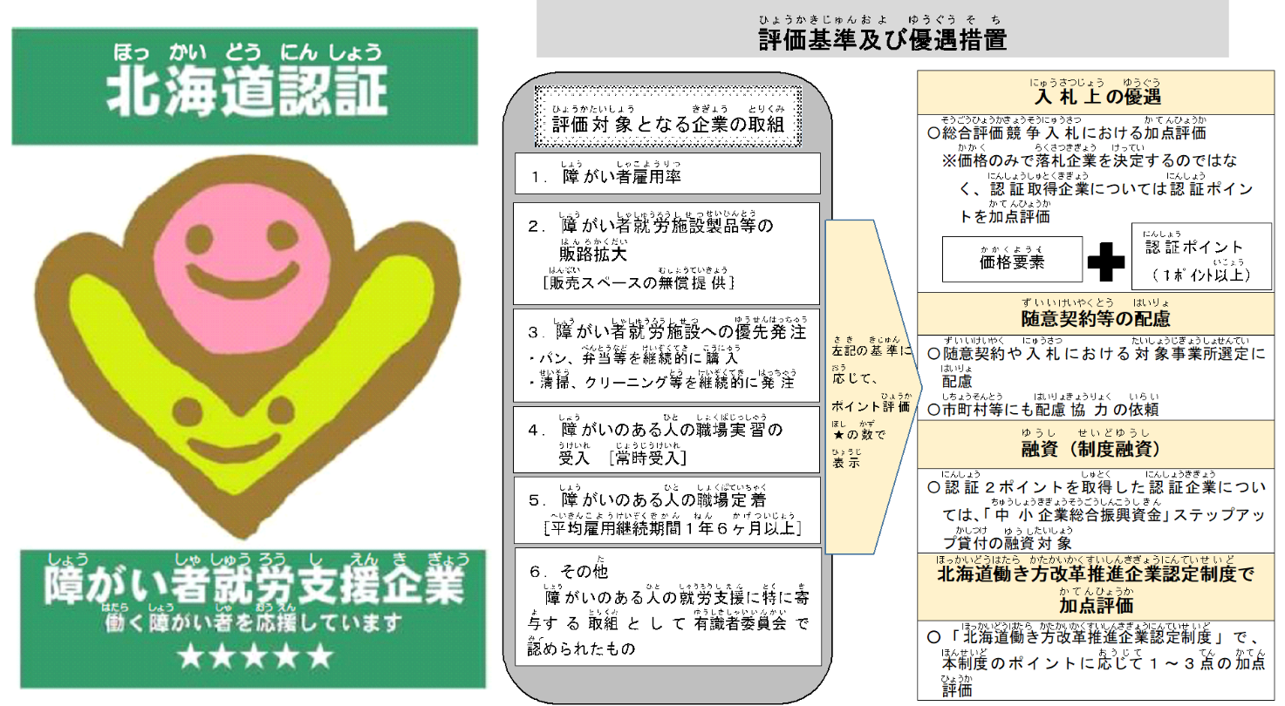

**(2) 一般就労の推進**

【推進の視点】

・　障がいのある人の就労支援を推進するためには、福祉、労働、教育等の関係機関が連携し、様々な分野において一体的に支援を行うとともに、地域においては、就業面と生活面における一体的な支援を行う障害者就業・生活支援センターを中心とした就労支援ネットワークなどを活用し、関係機関や企業、市町村等との連携や協働を推進することが必要です。

・　障がい特性に応じた職場適応や職場定着のための支援を障がいのある人及び企業双方に行い、本人の能力・スキルの向上と環境整備が必要です。

・　一般就労及び職場定着の促進のために、就労系サービス事業所（就労移行支援事業所、就労継続支援事業所、就労定着支援事業所）におけるサービスの質の向上と、就労支援担当職員等のスキル向上が必要です。

・企業における障がいのある人の雇用率向上のため、厚生労働省・北海道労働局、障害者就業・生活支援センター等関係機関との連携や協働を推進することが必要です。

【推進施策】

① 関係機関のネットワークの充実

・　北海道障害者雇用支援合同会議を中心に公共職業安定所、高齢・障害・求職者雇用支援機構北海道支部、高等技術専門学院、障害者職業能力開発校などの労働関係機関と協力して、制度、施策の横断的な調整に基づく一貫した雇用体制を推進し、地域の福祉施設、企業との連携づくりを進めます。

・　障害者就業・生活支援センターを中心に構築した就労支援ネットワークなどを活用し、地域における市町村、就労系サービス事業所、公共職業安定所、障害者職業センター、特別支援学校等中等教育機関、大学等高等教育機関、企業など、福祉・労働・教育等の関係機関、団体のネットワークの充実を進めます。

・ 市町村の協議会や21障がい保健福祉圏域に設置している障がい福祉計画等圏域連絡協議会を活用して就労施策を推進します。

図６　【地域における就労支援ネットワーク】

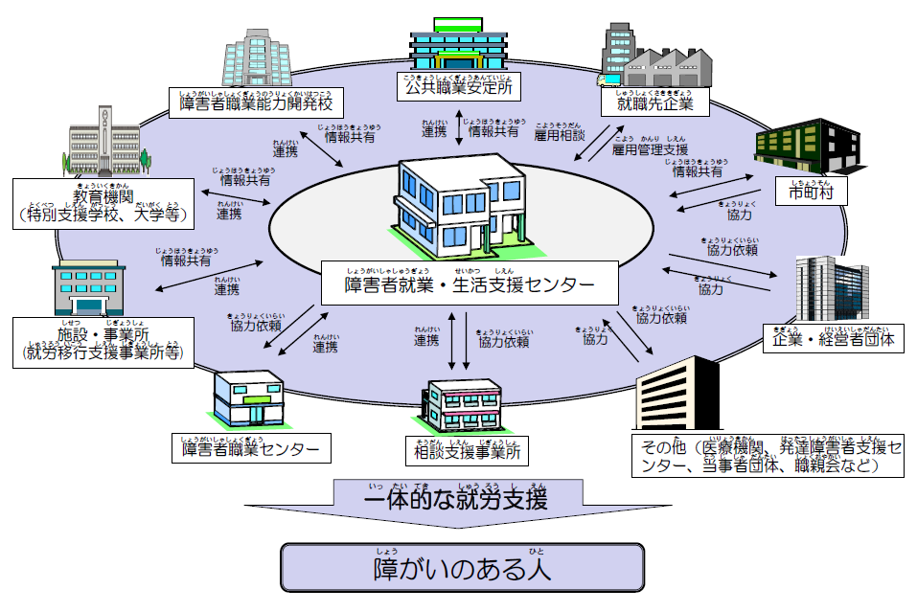

② 移行サポート体制の整備

・　障がいのある人に就業面と生活面における一体的な支援を行う障害者就業・生活支援センターを中心に、関係機関と職業準備訓練から職場定着までのプロセスごとに役割分担し、生活支援を含め、障がいの種別や本人の希望に応じた包括的な支援が行われる体制づくりを進めます。

　　また、21障がい保健福祉圏域に障害者就業・生活支援センターの設置を目指すことを基本としつつ、北海道障がい者就労支援推進委員会の意見を伺いながら整備を進めます。

・　特別支援学校等中等教育機関及び大学等高等教育機関からの卒業、医療機関からの退院に備え、就労系の障害福祉サービス（今後創設される就労選択支援サービスを含む）の利用や就労適性等のアセスメントに取り組む市町村等を支援します。

・　職場での実習・体験を通じて働くことについての意欲を持ち、一般就労の可能性を引き出すことができるよう、道における実習の受入や臨時職員としての任用を推進し、市町村における受入等についても要請します。

・　障害者職業能力開発校などにおける職業訓練や民間訓練機関等への委託訓練による知識・技能の習得の支援、企業見学会の実施等により一般就労の促進を図ります。

・　就職等の困難性の高い精神障がい、発達障がい、難病などの障がいのある人に対し、関係機関と連携して専門的な支援を行います。

・　地域間の均衡に配慮しつつ、就労系サービス事業所の整備を促進します。

図７　　【障害者就業・生活支援センター】

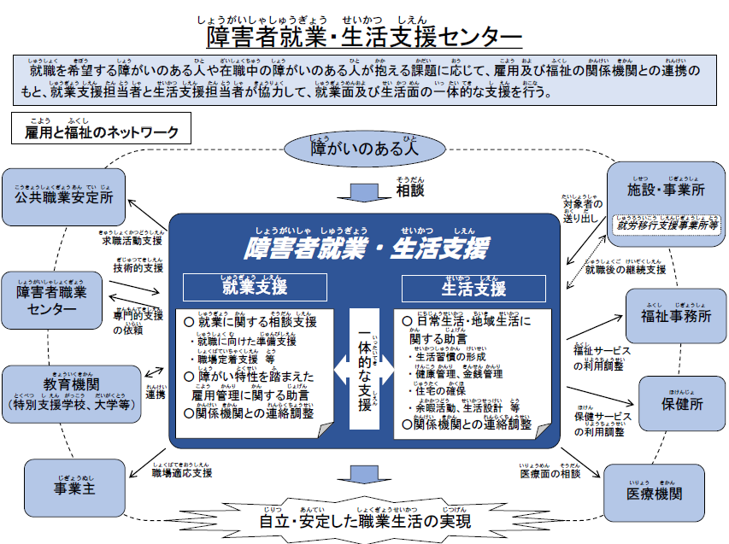

③ 障がい者雇用企業や職場定着への支援

・　障がいのある人が企業において職場環境に適応するための実地訓練を行う職場適応訓練の活用を促進します。

・　障がいのある人の雇用の経験がない企業に、障がいのある人の雇用を取り組むきっかけづくりを進める障害者トライアル雇用制度の活用を促進します。

・　障がいのある人の職場適応を容易にするために、企業へ派遣される職場適応援助者（ジョブコーチ）の活用を促進します。

・　公共職業安定所を中心とした就職の準備段階から職場定着までの一連の支援（チーム支援）の活用が進むよう関係機関へ働きかけます。

・　公共職業安定所と連携し、法定雇用率の周知を図るとともに、障がいのある人を雇用する企業への支援策の活用が進むよう関係機関に働きかけます。

・　障がいのある人を雇用する企業に対する助成制度の活用を促進します。

・　障がいのある人の生活面の課題を把握するとともに、企業や関係機関、家族等との連絡調整やそれに伴う課題解決に向けて必要となる支援を実施する就労定着支援事業の活用を促進します。

・　精神障がいのある人の職場復帰や職場適応を円滑に進めるための職場復帰支援の活用を促進します。

④ 就労支援サービスの質の向上

・　経済団体や企業等に対して、特別支援学校の生徒が、一定期間企業で働く体験をする現場実習の受け入れ推進を図ります。

・　障害者雇用を促進するという長期的な視点から、企業が障害のある生徒や障害者雇用について理解するための機会を確保するため、企業を対象とした特別支援学校の見学会等の推進を図ります。

**(3) 多様な就労の機会の確保**

【推進の視点】

・　一般就労の推進や福祉的就労の底上げを図るためには、地域における関係機関等の連携・協力の下、障がいのある人の特性等を踏まえ、地域の実情などを踏まえた新たな取組や事業展開を促進し、障害福祉サービス事業所等における就労の場を拡大することが必要です。

・　就労系サービス事業所において、事業所以外での活動（施設外就労、施設外支援）の取組が進められています。一般就労の拡大に向けては、こうした企業や地域との連携が必要です。

・　障がい特性や個々の障がいのある人を取り巻く環境から、通勤が困難な障がいのある人が、在宅においても就業できる仕組みの整備が求められています。

【推進施策】

1. 地域特性等を活かした就労機会の確保

・　地域の行政、企業、経済団体、福祉団体等の連携・協力体制の充実を図り、障害福祉サービス事業所に対して、農業、工業、観光業等の基幹産業の関係施策とタイアップした取組や、介護・福祉サービスなど新たな職域に進出している取組に関する情報提供を進め、地域特性、就労系障害福祉サービス事業所の特徴を活かした事業展開を促進します。

・　就労移行支援事業等を利用したものの一般企業等の雇用に結びつかない方や、就労の機会等を通じて生産活動にかかる知識及び能力の向上が期待される高齢者等を対象として、就労継続支援Ｂ型事業等による適切な支援を実施する体制づくりを促進します。

②施設外就労等の就労形態の普及促進

・　企業から請け負う作業を当該企業内で行う施設外就労（企業内就労）や就労系サービス事業所以外で活動を行う施設外支援（職場実習、求職活動、在宅就労）を推進するため優良な取組を紹介します。

・　障がいのある人の就労を促進するため、農福連携・水福連携など福祉と地場産業との連携を推進するとともに、農福連携技術支援者を育成し、農業現場に派遣するなど、地場産業や企業、市町村など地域における新たな就労の場の創出と自立促進、各事業所等に対する支援に努めます。

・　農業分野での障がいのある人の就労を支援し、障がいのある人の工賃向上を図るため、障がい福祉サービス事業所の農業への参入を支援するとともに、農業に取り組む事業所による販売イベント、農業生産者と障がい者就労施設のマッチング支援、障がい者就労施設への農業の専門家派遣を推進します。

③ ＩＣＴ等を活かした在宅就労等の推進

・　道や市町村等の優先調達による在宅就業障がい者の受注機会の増加を図ります。

・　在宅就業障がい者に仕事を発注した企業に特例調整金等を支給する制度など各種支援策の周知を図り、活用を促進します。

・　創業を目指す障がいのある人を支援するため、取組事例や創業に必要なノウハウ習得のための研修などの情報提供に努めます。

　図８　【地域における障害福祉サービス事業支援ネットワーク】

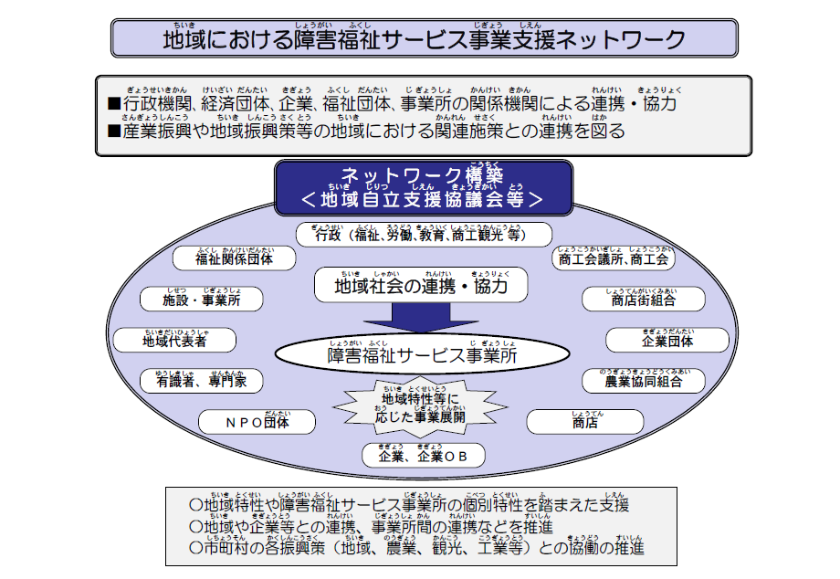

**(4) 福祉的就労の底上げ**

【推進の視点】

・　一般就労が困難な障がいのある人が工賃（賃金）と障害基礎年金などの社会保障給付により、地域で経済的に自立した生活が可能となるよう福祉的就労における工賃等の向上を図るため、障害福祉サービス事業所に対する民間ノウハウを活用した総合的な支援が必要です。

【推進施策】

① 障害福祉サービス事業所の収益力の向上

・　障害福祉サービス事業所に対し工賃向上計画の作成・推進に関する研修等を行うとともに、経営コンサルタント等による経営・事業改善、営業・製造技術等に関する助言や市場ニーズを踏まえた商品づくりをめざした商品改良や新商品開発に関する専門的な助言を行います。

・　障害福祉サービス事業所同士による原材料の共同購入や作業工程の分担、営業協力など連携体制づくりを推進します。

・　収益性の高い優良な障害福祉サービス事業所の生産技術・経営手法の紹介などにより、生産性の向上や新たな職域への事業展開などを推進します。

・　障害福祉サービス事業所が市場ニーズに対応した魅力ある製品や質の良い役務の提供を安定的に行うことができるよう、マーケティング手法等も取り入れて、市場ニーズ調査や製品等の評価を行い、障害福祉サービス事業所における商品づくり等の取組を促進します。

② 製品等の販路拡大

・　企業が発注する業務を複数の障害福祉サービス事業所へスムーズにつなぐ「共同受注システム」の充実を図るとともに、専門コーディネーター及び道内拠点地域に配置する「地域スタッフ」により、製品・役務に関する情報提供や企業ニーズの収集など活発な営業活動を行うマッチング事業を推進します。

・　企業と障害福祉サービス事業所による商談会の開催や経済団体等が主催する商談会への参加などによりマッチング機会を拡大します。

・　行政機関の庁舎等のロビーや売店等のスペースを活用した障害福祉サービス事業所の販売コーナー設置など、行政における販売支援の取組を促進します。

・　大型商業施設等での販売機会の拡大や実証販売などを通じた製品改善、多店舗展開企業等での商品採用による市場での流通拡大を図ります。